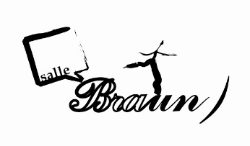 **PROGRAMMATION** 

**SALLE BRAUN METZ**

**SPECTACLES JEUNE PUBLIC 2024/ 2025**

**Les spectacles jeune public sont diffusés avec le soutien de la VILLE DE METZ que nous remercions.**

**Adresse postale : Salle Braun 4 ter Rue De Lattre de Tassigny 57000 Metz**

**Adresse du théâtre : Salle Braun 18 Rue Mozart 57000 METZ**

**Directrice artistique : Annie Hommel 06 68 09 27 56**

**Contact** : [directionsallebraun@gmail.com](mailto:directionsallebraun@gmail.com)

**Réservation : 06 68 09 27 56 ou par mail**

**Tarifs du spectacle jeune public : enfant 7 € / adulte 9 €**

**NOVEMBRE 2024**

**LISA LIRA (jeune public)**

**Vendredi 8 novembre 10 h 14 h 15  
Théâtre et ombres suivi d’échanges pour parler de la différence et du harcèlement**

**Collectif L’ouvre Boite (Metz)**

**Public : de 6 à 10 ans Durée : 50 mn  
Delphine Berthod & Anna Briand  
Regard extérieur : Martine Waniowski  
Création lumière : Vincent Urbani**

LISA LIRA, une fable dyslexique qui invite petits et grands à voyager dans la tête de notre héroïne et nous entraîne dans un moment de poésie et de réflexion sur "la différence".

Quand des outils se muent en lettres, quand des arbres se tissent de mots, l'écriture

devient enfin vivante, ludique, tout simplement possible.

Lisabelle traverse le délicat parcours de tout enfant étiqueté « dys » : de médecins en

diagnostics, de jugements en moqueries… Un jour est le jour de trop, elle fuit. Cette

échappée sera l'occasion d'un VOYAGE INITIATIQUE dans un monde fantasmagorique, dont

cette petite fille « pas comme les autres » reviendra transformée.

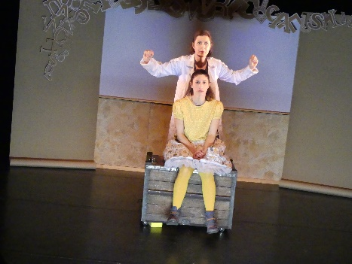

**L’ HOMME SAUVAGE (jeune public)**

**Mardi 26 novembre 10 h**

**Mercredi 27 novembre 15h**

**Spectacle adapté d’un conte merveilleux de Grimm**

**Compagnie Nathalie Galloro ( Metz)**

**Public : à partir de 6 ans Durée : 50 mn**

Nathalie est conteuse depuis 25 ans, elle vous invite à découvrir ce conte initiatique puissant qui parle de nous, de la nature de l’humain. Voyage d’un héros pour répondre à l’appel de l’aventure.

« L’Homme sauvage et le petit Prince sont sortis du ventre de la terre, et se sont retrouvés au pied du grand rocher. Voilà, dit l’Homme Sauvage, c’est ici que nos chemins se séparent. »

**JANVIER 2025**

**ATCHALAPARTA (jeune public)**

**Mercredi 29 janvier 15 h**

**Jeudi 30 janvier 10 h 14 h 15**

**Spectacle écrit et interprété par Adrien Plessis - Création 2024**

**Compagnie Cantaro (Schoenbourg)**

**Spectacle musical et contes**

**De 6 ans à 10 ans Durée : 45 mn**

**Atchalaparta** est un voyage dans la **culture traditionnelle espagnole**à travers **ses contes, ses légendes, ses chants et ses instruments**. Quatre contes tirés du folklore ibérique et librement adaptés se succèdent. C’est l'histoire de Perico, le chanteur qui attire le vent, de Juan, le plus grand bagarreur devenu joueur de tamis, de l'intrépide Susana et du géant et enfin celle d'Eneko et de Milia contre la Santa Compaña.

**FEVRIER 2025**

**MOI, NESTOR PLUPLU, DOMPTEUR DE RÊVES** **(jeune public)**

**Mardi 4 février 10 h 14h15**

**Mercredi 5 février 15 h**

**Public dès 4 ans durée 45 minutes  
De par avec Félix LOBO  
Compagnie Lobo à 100 Degrés – (Metz)**

Il y a des rêves qui font rire, d’autres qui font peur, ou d’autres, pleurer un peu..  
Moi, Nestor Pluplu, Dompteur de rêves professionnel, diplômé de l’ "Académie des Songes et Mensonges qui riment avec Éponge", je voyage sur les toits des maisons, et je récupère vos rêves et vos cauchemars, et les transforme dans mon laboratoire. Pour en faire… UN TROP CHOUETTE SPECTACLE !!!

**BALADIN, L’ETONNANT VOYAGEUR (jeune public)**

**Date 27 février 10 h 14 h 15**

**Spectacle musical Livre POP -UP et musique PoP**

**Tout public dès 5 ans Durée : 45 mn**

**Compagnie L’Artisan du son ( St Bonnet près Riom)**

Pour prendre de la hauteur rien ne vaut de la légèreté, rien ne vaut la bonne humeur, ça veut dire quoi grandir ? Est-ce que grandir fait prendre de la hauteur ou est ce que prendre de la hauteur fait grandir se demande Baladin ? Que veut dire Grand et que veut dire Petit ?Ben ça dépend du point de vue ! Non ?! A partir de cette question Baladin entame un étonnant voyage musical dans l’univers pop-up d’un livre géant. Une joyeuse balade aux couleurs de l’enfance entre ciel et terre.

**MARS 2025**

**LA CHEVRE DE MONSIEUR SEGUIN (jeune public)**

**Sélection FESTIVAL OFF AVIGNON 2023**

**Mardi 4 mars 10 h 14 h15 m**

**Mercredi 5 mars 15h**

**Aline et Art Compagnie (Nantes)**

**Marie Simon & Camille Muzard Mise en scène : Philippe Gouin**

**Spectacle jeune public Durée : 45 mn**

**Théâtre d’objets, ombres chinoises, chansons**

**De 6 ans à 10 ans**

Classique de la littérature enfantine, cette chèvre de Monsieur Seguin tirée du célèbre texte d’Alphonse Daudet est un petit bijou qui laisse la part belle à l'imaginaire et fourmille d'inventivité. Théâtre d'objet, marionnettes, ombres chinoises et chansons font de ce spectacle une pépite pleine de fraîcheur et d'humour. Une douce et belle manière de redécouvrir cette histoire avec les enfants.  
Quant aux comédiennes, elles se partagent la partition, tantôt narratrices, tantôt personnages et se passent le relais du mot pour raconter l'histoire à deux voix.

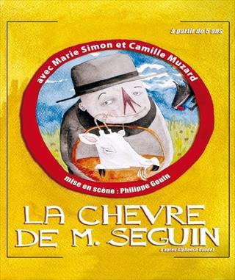

**DESSINE-MOI UN ARBRE (jeune public)**

**Sélection FESTIVAL OFF AVIGNON 2023**

**Fable musicale écologique**

**Jeudi 6 mars 10 h (14h15)**

**Création de Marie Simon Mise en scène par Philippe Gouin**

**Aline et Art Compagnie (Nantes)**

**Public : de 5 ans à 10 ans Durée : 45 mn**

C’est l’histoire d’un arbre, Madame Saule, d’Emi la coccinelle, de Fertile la motte de terre et du Grrrrand Rénato l’oiseau feuillu.

Il ne faut rien jeter par terre ! un simple pique-nique laisse derrière lui un tableau désolant et provoque la colère de la planète Terre, réveillant les éléments de la nature. Un arbre assoiffé, une motte de terre encombrée de déchets, un oiseau prisonnier dans un sac plastique et une coccinelle rebelle vont venir à son secours.

Rejoignez-nous pour les aider ! Drôle et attachante cette fable musicale vous invite à participer pour que la planète redevienne le paradis qu’elle était.

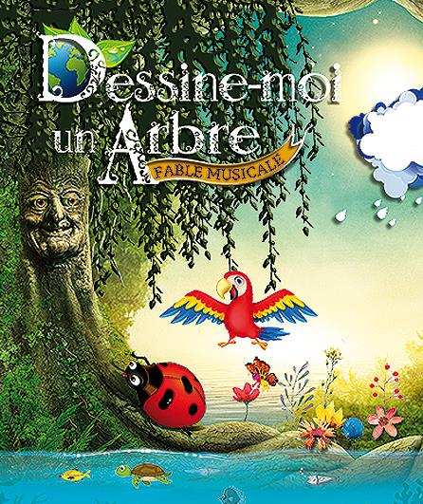

**MELINDA REINE DE QUOI ? (jeune public)**

**Mardi 25 mars 10 h et 14 h15**

**Mercredi 26 mars 15h**

**Collectif L’Ouvre-Boites - Histoires de jouer (Metz)**

**Conte spectaculaire en chansons- Cirque fantastique  Durée :45 mn**

**Tout public, primaire à partir de 3 ans**

Une histoire racontée, une histoire CHANTEE

Une histoire remplie de chapeaux, de balles

De mimiques, d’acrobaties, de positions

Les personnages entrent en piste

Et voici MELINDAAAA

Quelle chance elle a Mélinda de grandir dans ce cirque familial !

Et tous les ans pour son anniversaire, elle a une surprise.

Vraiment ?????

**AVRIL 2025**

**JE VEUX VOIR MON CHAT (jeune public)**

**Sélection FESTIVAL OFF AVIGNON**

**Mardi 22 avril 10 h 14 h15**

**Mercredi 23 avril 15 h**

**Spectacle de marionnettes à partir de 3 ans Durée 40 mn**

**Cie ARTHEMA (Cannes et Clairan)**

Robin a deux copains à la maison. Ses parents? Il les aime beaucoup, mais ce ne sont pas des copains ! Tigrou son chat et Toby son chien, eux c’est des copains. Quelle joie de les retrouver en rentrant de l’école. Les parents c’est vrai on ne peut pas leur tirer les oreilles ou les pincer, mais Tigrou si on peut le pincer…Un soir Tigrou sort et ne rentre pas… « je veux voir mon chat » crie Robin et part à sa recherche.

**BOUCLE D’OR (jeune public)**

**Sélection FESTIVAL OFF AVIGNON**

**Jeudi 24 avril 10 h 14 h15**

**Compagnie ARTEMA, auteur Alain Vidal, marionnettiste Marie Vidal (Cannes et Clairan)**

**Public : à partir de 4 ans Durée : 35 mn**

Tout le monde connaît cette histoire : une petite fille rayonnante s’introduit dans l’intimité d’une famille unie et un peu pataude. Papa Ours, Maman Ours et Junior possèdent chacun, le lit, la chaise et le bol à sa propre taille... une petite famille pleine de chaleur, de poils et de grognements ! « A table, le petit-déjeuner est servi ! C’est trop chaud, allons-nous promener pendant que ça refroidit ! » Voilà qu’arrive Boucle d’Or. Innocemment, elle va mettre un peu de pagaille ! « Quelqu’un a mangé ma soupe ! Quelqu’un s’est assis sur ma chaise et l’a cassée ! Quelqu’un s’est couché dans mon lit et il y est encore !» Et puis Hop ! Partie. Qui est-elle, d’où vient-elle ? Mystère… Boucle d’or et les trois ours, une ode à la liberté et à l’ouverture à l’autre.

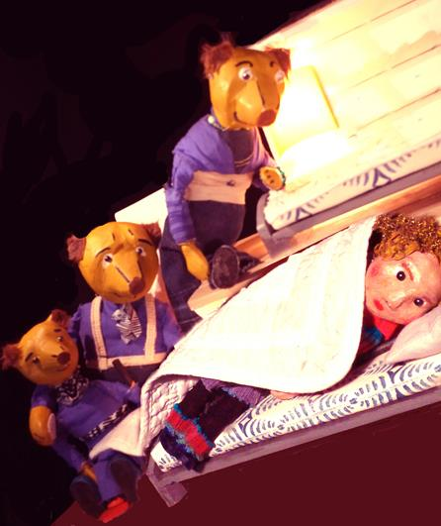

**OH ! LA BONNE IDEE ! (jeune public)**

**Spectacle participatif - théâtre d’improvisation et de pratique**

**Cie la bonne idée (METZ)**

**Date : DISPONIBLE DATE A LA CONVENANCE DES ENSEIGNANTS**

**Public : une ou deux classes par spectacle pour les élèves des cycles 2 et 3 Durée : 45 mn**

**Spectacle d’improvisation proposé pour s’initier à l’art de l’improvisation et débattre dans le fil du projet de la classe**



Un spectacle improvisé et spontané créé par et pour le jeune public, à partir des idées des enfants. Ensemble les participants imaginent une histoire de manière interactive. Parce qu’une idée c’est toujours une proposition de créer ensemble…

Gérôme et Barbara vous proposent un spectacle unique qui s’inspirera à votre demande de vos thématiques et s’adaptera à vos projets. Au gré de l’imagination collective, ils construiront avec la participation des enfants un spectacle puisant sa source dans divers univers.